

Faculta de Ciencias Físico Matemáticas

Avance 1

Multimedia y Animación Digital JOSE LUIS MONTOYA MARTINEZ
Emiliano Montoya Flores 2070464 Ka Hernández Álvarez 1908595

Grupo: 055 Fecha: 05/03/2026

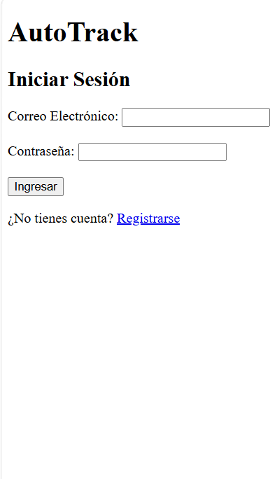

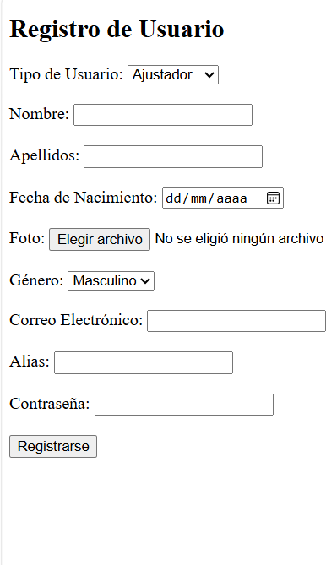

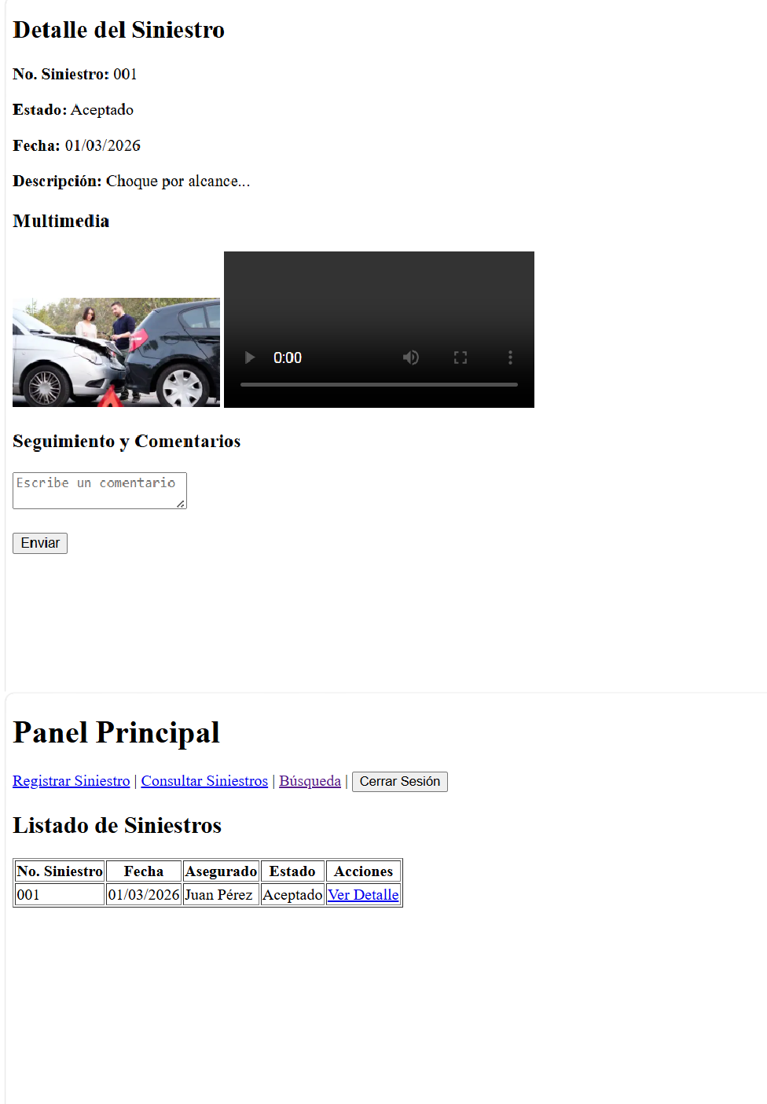

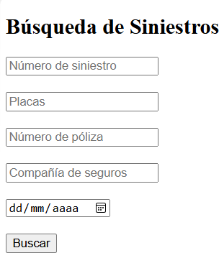

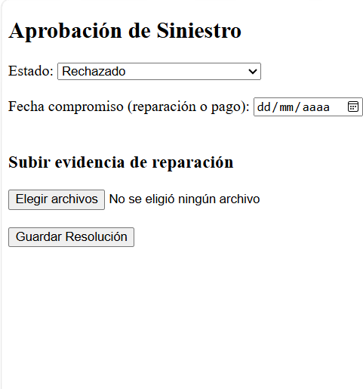

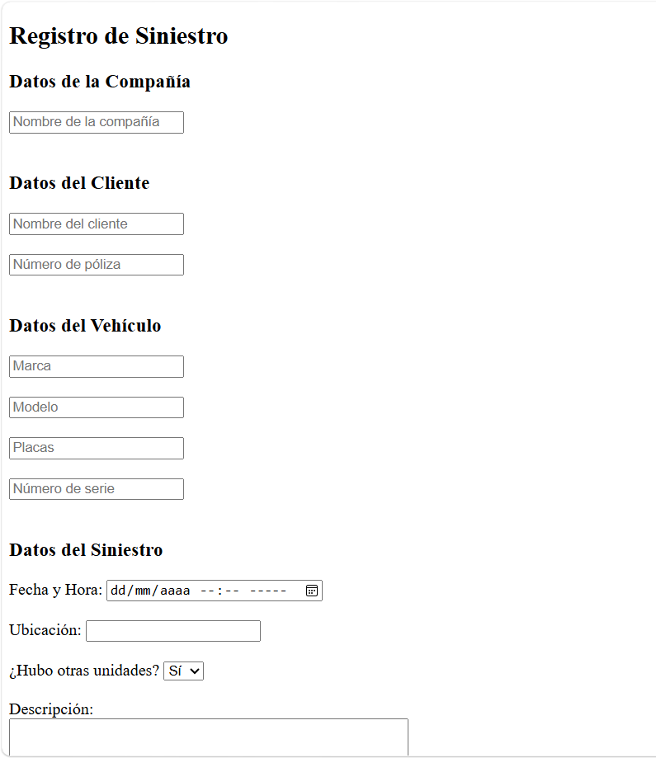

Modelo Entidad-Relación

Agencia de Seguros Electrónicos

- Clientes
Información del tomador del seguro.
id_cliente: INT PRIMARY KEY AUTO_INCREMENT nombre: VARCHAR(100) NOT NULL
telefono: VARCHAR(20)
email: VARCHAR(150) UNIQUE NOT NULL
direccion: TEXT
fecha_registro: TIMESTAMP DEFAULT CURRENT_TIMESTAMP

- Dispositivos
Inventario de hardware registrado por los clientes. id_dispositivo: INT PRIMARY KEY AUTO_INCREMENT id_cliente: INT (FK)
marca: VARCHAR(50)
modelo: VARCHAR(50)
tipo: ENUM('Celular', 'Laptop', 'Tablet', 'Cámara', 'Smartwatch', 'Otro') numero_serie: VARCHAR(100) UNIQUE NOT NULL
valor_factura: DECIMAL(10,2) (Precio de compra original)

- Pólizas
Contratos de cobertura activos o históricos. id_poliza: INT PRIMARY KEY AUTO_INCREMENT
id_cliente: INT (FK) fecha_inicio: DATE NOT NULL fecha_fin: DATE NOT NULL

prima_total: DECIMAL(10,2) (Costo total del contrato) estado: ENUM('Pendiente', 'Activa', 'Vencida', 'Cancelada')

- Detalle_Poliza
Tabla que vincula dispositivos a pólizas, gestionando la depreciación y riesgos individuales. id_detalle: INT PRIMARY KEY AUTO_INCREMENT
id_poliza: INT (FK) id_dispositivo: INT (FK)
suma_asegurada: DECIMAL(10,2) (Valor actual del equipo tras depreciación) porcentaje_deducible: DECIMAL(5,2) (Ej: 10.00 para representar el 10%)

- Pagos
id_pago: INT PRIMARY KEY AUTO_INCREMENT
id_poliza: INT (FK) monto: DECIMAL(10,2)
fecha_pago: DATETIME DEFAULT CURRENT_TIMESTAMP
metodo_pago: ENUM('Tarjeta', 'Transferencia', 'Efectivo', 'PayPal') referencia_transaccion: VARCHAR(100)

- Reclamos (Siniestros)
id_reclamo: INT PRIMARY KEY AUTO_INCREMENT
id_poliza: INT (FK) id_dispositivo: INT (FK)
fecha_siniestro: DATE NOT NULL
tipo_incidente: ENUM('Robo', 'Daño Accidental', 'Falla Técnica', 'Agua', 'Incendio') descripcion: TEXT
monto_deducible_aplicado: DECIMAL(10,2) (Cálculo real de lo que el cliente paga) estado_reclamo: ENUM('Abierto', 'En Revisión', 'Aprobado', 'Rechazado', 'Pagado/Cerrado')

- Documentos (Multimedia)
Centraliza evidencias y documentos legales mediante una relación polimórfica. id_documento: INT PRIMARY KEY AUTO_INCREMENT
nombre_archivo: VARCHAR(255) NOT NULL
tipo_archivo: VARCHAR(50) (MIME type como 'image/png') url_almacenamiento: TEXT NOT NULL
categoria: ENUM('Factura', 'Foto_Estado_Original', 'Foto_Danio', 'Identificacion_Cliente', 'Contrato_Firmado')
tabla_referencia: ENUM('dispositivos', 'polizas', 'reclamos')
id_entidad_referencia: INT (ID del dispositivo, póliza o reclamo según corresponda) fecha_subida: TIMESTAMP DEFAULT CURRENT_TIMESTAMP

Codigo SQL:

--Creamos la DB
CREATE DATABASE IF NOT EXISTS BDM_055_Axolotek_Agency; USE BDM_055_Axolotek_Agency;

-- Clientes
CREATE TABLE clientes (
id_cliente INT AUTO_INCREMENT PRIMARY KEY, nombre VARCHAR(100) NOT NULL,
telefono VARCHAR(20),
email VARCHAR(150) UNIQUE NOT NULL,
direccion TEXT,
fecha_registro TIMESTAMP DEFAULT CURRENT_TIMESTAMP

);

-- Dispositivos
CREATE TABLE dispositivos (
id_dispositivo INT AUTO_INCREMENT PRIMARY KEY, id_cliente INT NOT NULL,
marca VARCHAR(50),
modelo VARCHAR(50),
tipo ENUM('Celular', 'Laptop', 'Tablet', 'Cámara', 'Smartwatch', 'Otro'), numero_serie VARCHAR(100) UNIQUE NOT NULL,
valor_factura DECIMAL(10,2),
FOREIGN KEY (id_cliente) REFERENCES clientes(id_cliente)
);

-- Pólizas
CREATE TABLE polizas (
id_poliza INT AUTO_INCREMENT PRIMARY KEY,
id_cliente INT NOT NULL, fecha_inicio DATE NOT NULL, fecha_fin DATE NOT NULL, prima_total DECIMAL(10,2),
estado ENUM('Pendiente', 'Activa', 'Vencida', 'Cancelada') DEFAULT 'Pendiente', FOREIGN KEY (id_cliente) REFERENCES clientes(id_cliente)
);

-- Detalle de Póliza (Suma Asegurada y Deducibles por equipo)

CREATE TABLE detalle_poliza (
id_detalle INT AUTO_INCREMENT PRIMARY KEY,
id_poliza INT NOT NULL, id_dispositivo INT NOT NULL, suma_asegurada DECIMAL(10,2),
porcentaje_deducible DECIMAL(5,2) DEFAULT 10.00, FOREIGN KEY (id_poliza) REFERENCES polizas(id_poliza),
FOREIGN KEY (id_dispositivo) REFERENCES dispositivos(id_dispositivo)
);

-- Pagos
CREATE TABLE pagos (
id_pago INT AUTO_INCREMENT PRIMARY KEY,
id_poliza INT NOT NULL,
monto DECIMAL(10,2) NOT NULL,
fecha_pago DATETIME DEFAULT CURRENT_TIMESTAMP,
metodo_pago ENUM('Tarjeta', 'Transferencia', 'Efectivo', 'PayPal'), referencia_transaccion VARCHAR(100),
FOREIGN KEY (id_poliza) REFERENCES polizas(id_poliza)
);

-- Reclamos
CREATE TABLE reclamos (
id_reclamo INT AUTO_INCREMENT PRIMARY KEY,
id_poliza INT NOT NULL, id_dispositivo INT NOT NULL,

fecha_siniestro DATE NOT NULL,
tipo_incidente ENUM('Robo', 'Daño Accidental', 'Falla Técnica', 'Agua', 'Incendio'), descripcion TEXT,
monto_deducible_aplicado DECIMAL(10,2),
estado_reclamo ENUM('Abierto', 'En Revisión', 'Aprobado', 'Rechazado', 'Pagado/Cerrado') DEFAULT 'Abierto',
FOREIGN KEY (id_poliza) REFERENCES polizas(id_poliza),
FOREIGN KEY (id_dispositivo) REFERENCES dispositivos(id_dispositivo)
);

-- Documentos (Multimedia) CREATE TABLE documentos (
id_documento INT AUTO_INCREMENT PRIMARY KEY, nombre_archivo VARCHAR(255) NOT NULL, tipo_archivo VARCHAR(50),
url_almacenamiento TEXT NOT NULL,
categoria ENUM('Factura', 'Foto_Estado_Original', 'Foto_Danio', 'Identificacion_Cliente', 'Contrato_Firmado'),
tabla_referencia ENUM('dispositivos', 'polizas', 'reclamos') NOT NULL, id_entidad_referencia INT NOT NULL,
fecha_subida TIMESTAMP DEFAULT CURRENT_TIMESTAMP,
INDEX (tabla_referencia, id_entidad_referencia)
);

Modelo Relaciona:
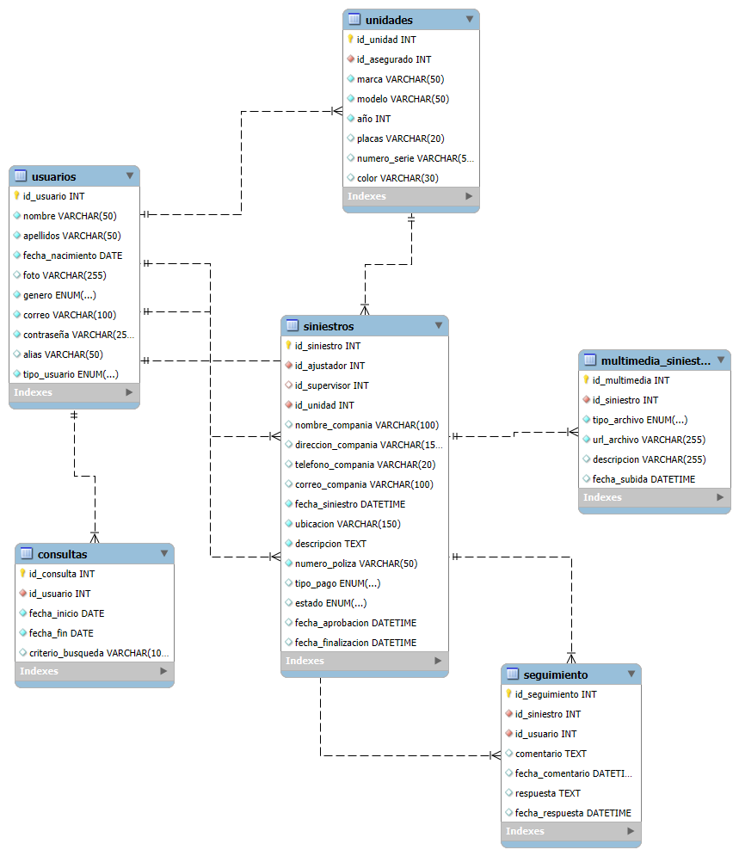
https://dbdiagram.io/d/69e9d2af1bbca0331220730c

Atributo | Tipo / Dominio | Descripción
id_usuario | INT, PK, AUTO_INCREMENT | Identificador único del usuario en el sistema.
nombre | VARCHAR(50), NOT NULL | Nombre del usuario.
apellidos | VARCHAR(50), NOT NULL | Apellidos del usuario.
fecha_nacimiento | DATE, NOT NULL | Fecha de nacimiento; se valida que el usuario tenga al menos 18 años.
foto | VARCHAR(255), NULL | Ruta o URL de la fotografía del usuario.
genero | ENUM('Masculino','Femenino','Otro'), NOT NULL | Género del usuario.
correo | VARCHAR(100), UNIQUE, NOT NULL | Correo electrónico para acceso y comunicación.
contraseña | VARCHAR(255), NOT NULL | Contraseña encriptada para el acceso al sistema.
alias | VARCHAR(50), UNIQUE | Nombre corto o identificador público del usuario.
tipo_usuario | ENUM('Ajustador','Supervisor','Asegurado'), NOT NULL | Rol del usuario dentro del sistema.

Atributo | Tipo / Dominio | Descripción
id_unidad | INT, PK, AUTO_INCREMENT | Identificador único de la unidad asegurada.
id_asegurado | INT, FK → Usuarios(id_usuario) | Usuario propietario de la unidad.
marca | VARCHAR(50), NOT NULL | Marca del vehículo.
modelo | VARCHAR(50), NOT NULL | Modelo del vehículo.
año | INT, NOT NULL | Año de fabricación del vehículo.
placas | VARCHAR(20), UNIQUE | Placas del vehículo.
numero_serie | VARCHAR(50), UNIQUE | Número de serie o VIN del vehículo.
color | VARCHAR(30), NULL | Color del vehículo.

Atributo | Tipo / Dominio | Descripción
id_siniestro | INT, PK, AUTO_INCREMENT | Identificador único del siniestro.
id_ajustador | INT, FK → Usuarios(id_usuario) | Usuario que registró el siniestro.
id_supervisor | INT, FK → Usuarios(id_usuario) | Usuario que autoriza o revisa el siniestro.
id_unidad | INT, FK → Unidades(id_unidad) | Unidad involucrada en el siniestro.
nombre_compania | VARCHAR(100), NULL | Nombre de la compañía de seguros asociada.
direccion_compania | VARCHAR(150), NULL | Dirección de la compañía de seguros.
telefono_compania | VARCHAR(20), NULL | Teléfono de contacto de la compañía.
correo_compania | VARCHAR(100), NULL | Correo de contacto de la compañía.
fecha_siniestro | DATETIME, NOT NULL | Fecha y hora en que ocurrió el siniestro.
ubicacion | VARCHAR(150), NOT NULL | Lugar donde ocurrió el siniestro.
descripcion | TEXT, NOT NULL | Descripción del evento proporcionada por el ajustador o asegurado.
numero_poliza | VARCHAR(50), NOT NULL | Número de póliza del seguro.
tipo_pago | ENUM('Deducible','Reparación','Pérdida total'), NULL | Tipo de pago que aplica según la resolución del siniestro.
estado | ENUM('Rechazado','Aceptado','Aceptado con deducible','Aceptado sin deducible','Pago reparación','Pérdida total'), DEFAULT 'Aceptado' | Estado actual del siniestro.
fecha_aprobacion | DATETIME, NULL | Fecha en que el supervisor aprueba o rechaza el siniestro.
fecha_finalizacion | DATETIME, NULL | Fecha de cierre o finalización del siniestro.

Atributo | Tipo / Dominio | Descripción
id_multimedia | INT, PK, AUTO_INCREMENT | Identificador único del archivo multimedia.
id_siniestro | INT, FK → Siniestros(id_siniestro) | Siniestro al que pertenece el archivo.
tipo_archivo | ENUM('Foto','Video'), NOT NULL | Tipo de archivo multimedia.
url_archivo | VARCHAR(255), NOT NULL | Ruta o URL del archivo multimedia.
descripcion | VARCHAR(255), NULL | Descripción breve del archivo.
fecha_subida | DATETIME, DEFAULT CURRENT_TIMESTAMP | Fecha y hora en que se subió el archivo.

Atributo | Tipo / Dominio | Descripción
id_seguimiento | INT, PK, AUTO_INCREMENT | Identificador único del comentario o seguimiento.
id_siniestro | INT, FK → Siniestros(id_siniestro) | Siniestro al que pertenece el comentario.
id_usuario | INT, FK → Usuarios(id_usuario) | Usuario que realiza el comentario o respuesta.
comentario | TEXT, NULL | Comentario o pregunta del asegurado o ajustador.
fecha_comentario | DATETIME, DEFAULT CURRENT_TIMESTAMP | Fecha en que se realizó el comentario.
respuesta | TEXT, NULL | Respuesta del supervisor o ajustador.
fecha_respuesta | DATETIME, NULL | Fecha en que se respondió el comentario.

Atributo | Tipo / Dominio | Descripción
id_consulta | INT, PK, AUTO_INCREMENT | Identificador único de la consulta realizada.
id_usuario | INT, FK → Usuarios(id_usuario) | Usuario que realiza la consulta.
fecha_inicio | DATE, NOT NULL | Fecha inicial del rango de búsqueda.
fecha_fin | DATE, NOT NULL | Fecha final del rango de búsqueda.
criterio_busqueda | VARCHAR(100), NULL | Criterio o palabra clave utilizada para la búsqueda.

